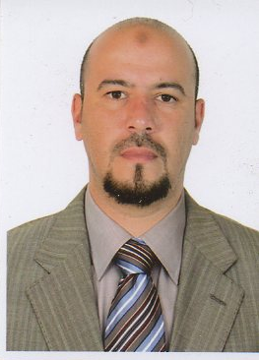

Curriculum vitae

Nom : Bouya
Prénom : Mohamed
Date de naissance : 08/12/1974
Adresse : 286 boulevards Bougara Elbiar Alger Algerie
Situation : célibataire
Nationalité : Algérienne
Niveau : 3AS année secondaire
Diplômes : - Certificat correspondant journaliste
- Certificat inspecteur animateur hygiène sécurité environnement
- NOBOSH International général certificat HSE management IGC1 international général
certificat.
- IOSH certificat HSE management.
Stages : - Inspecteur animateur hygiène sécurité a l’hôpital Ben Aknoun
- formation des premier soins (First Aids )
- formation IOSH(Institution of Occupational Safety and Health)
(Institution de la Sécurité et santé au travail) a British safety system Algeria
- formation NEBOSH(InterNational Examination Board in Occupational Safety and safety)

Expérience de travail : - 1997- 1999 Correspondant journaliste au sein d’Al Acil journal
- 2002 - 2010 gérant commerciale à DÉCOR ELBADR
- 2008 (3) mois inspecteur animateur hygiène sécurité dans un hôpital
- 2010_2011 (5) mois HSE assistant avec Bonatti company Algeria
Gassi Touil Project pipe line :
- (Levage, chargement, déchargement)
- (Ségrégation, d'inspection zone stockage)
- (Construction base de vie)
- (Inspection engins équipement matériels et outils)
- (sécurité radiographie)
- 2011 (5) mois HSE sous-traitant ATLAS COPCO, Arzew complexe
- Démolition, construction plateforme
- l'installation électrique
- 2011 gestionnaires de vente avec Décor ELBADR
- 2012 Agent de Télé conseiller a U Call Center d'appel
- 2013 (2) mois HSE Sanofi Aventis Ain Benian
- construction
- ravitaillement d’usine
- sécurité usine fabrication médicament
-2014 -Aout/ 2014 Octobre inspecteur HSE Prainsa Cevico Algerie
- centre de la radiographie à Maalma Zeralda.
- Terrassement et bétonnage
-2014 – Octobre /2016 Septembre superviseur Prainsa Cevico Algerie
- responsable HSE projet usine MDN Miliana
- organisation coordination médecine de travail
- organisation coordination avec inspection de travail
- Ouverture du chantier et terrassement
- construction bétonnage
-2016 – Septembre / 2017 Novembre superviseur Prainsa Cevico Algérie
Projet CRND centre de recherche nucléaire Draria
-Excavation
-Construction et béton

Langues : - Arabe : langue maternelle
- Français : très bien
- Anglais : très bien (510) test TOEFL

Autres critères : permis de conduire

Téléphone contact : 0553211904 - 0778174149

Email : bouya_m@hotmail.com

